Hyper Light Drifter

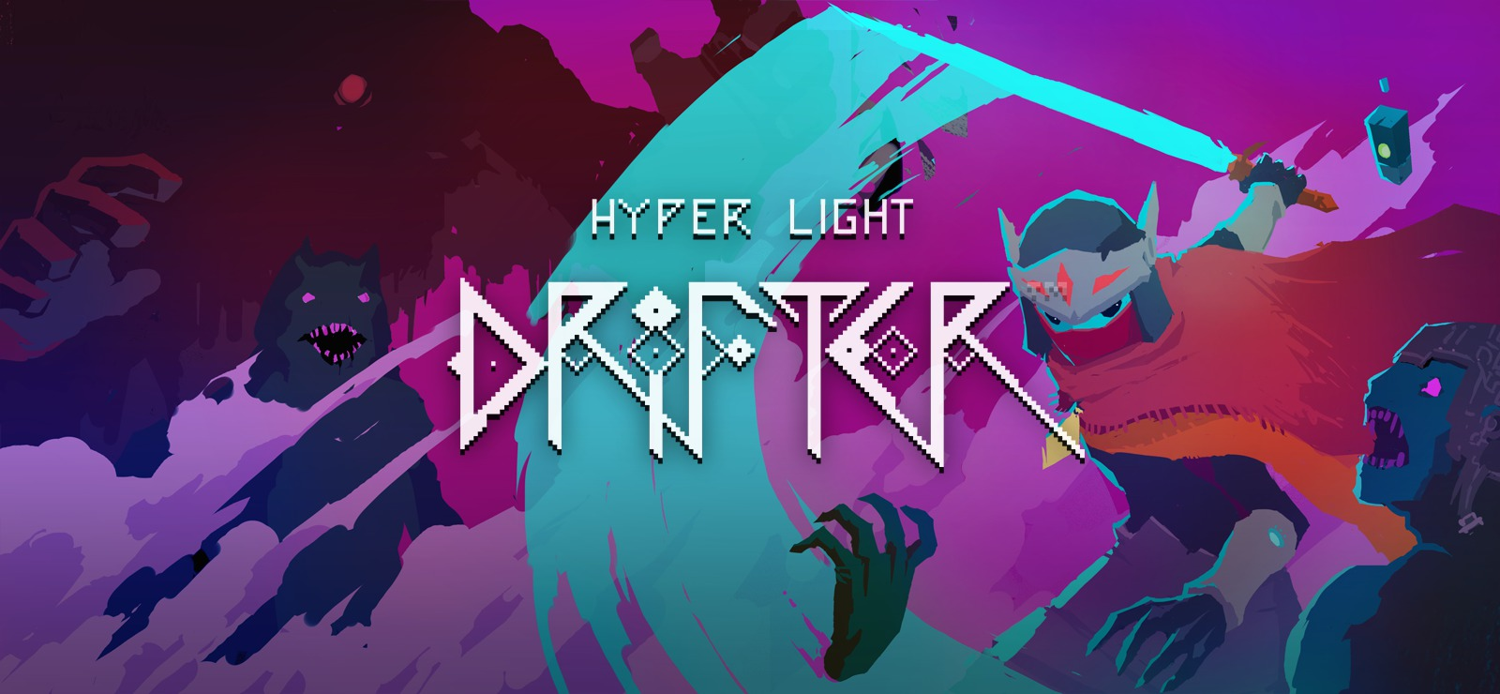
Genre: | Action-Rollenspiel, Adventure
Publikationsjahr: | 2016
Entwickler: | Heart Machine
Publisher: | Heart Machine, Playism
Plattform: | PlayStation 4, Xbox One, Nintendo Switch, Microsoft Windows, Linux, Mac OS, Ouya

Spielbeschrieb

